LAB 6
XÁC THỰC ACTIVE DIRECTORY VÀ
CHÍNH SÁCH TRUY CẬP TRÊN pfSense
1150080104 - Vũ Bá Lực - 11-ĐH-THMT
Link yt : https://www.youtube.com/watch?v=VXz4ftUdVto&list=PLVYdY4jJq4bg&index=1

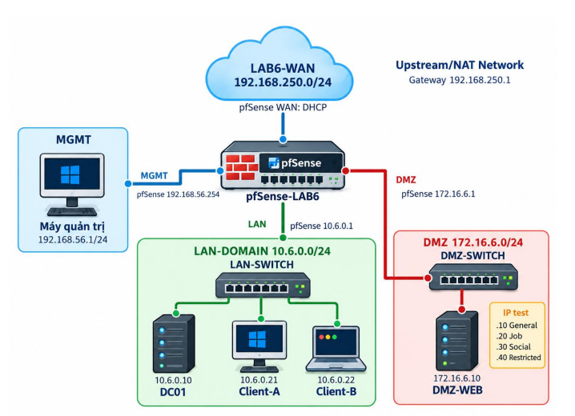

MỤC LỤC
A. TỔNG QUAN 4
1. Mục tiêu 4
2. Mô hình mạng LAB 4
3. Tài nguyên riêng của LAB 6
B. DỰNG MÔI TRƯỜNG RIÊNG CHO LAB 6
1. Tạo các mạng ảo 6
2. Cấu hình 4 card mạng cho pfSense-LAB . 7
3. Đặt IP các interface pfSense 8
4. Chuẩn bị Domain Controller 9
5. Chuẩn bị Client-A và Client-B 12
6. Chuẩn bị DMZ-WEB và các địa chỉ website mô phỏng 13
C. TÍCH HỢP ACTIVE DIRECTORY VÀO pfSense 14
1. Tạo LDAP Authentication Server 14
2. Kiểm tra LDAP 14
D. CAPTIVE PORTAL XÁC THỰC USER DOMAIN 15
1. Tạo Captive Portal Zone 15
2. Kiểm thử đăng nhập 15
E. TẠO ALIAS CHO NGƯỜI DÙNG VÀ WEBSITE MÔ PHỎNG 18
1. Giờ nghỉ trưa - vubaluc 21
2. Giờ làm việc - vubaluc 21
3. Giờ thực hành - vubaluc 22
G. THỰC HÀNH CHÍNH SÁCH THEO KỊCH BẢN 22
1. Kịch bản 1 - Client-A bị chặn JOB_SITE 22
2. Kịch bản 2 - Cấm RESTRICTED_SITE cho cả A và B 23
3. Kịch bản 3 - Client-B chỉ được SOCIAL_SITE trong giờ nghỉ 25
TH1 : PASS 26
TH2 : BLOCK 27
4. Kịch bản 4 - Chỉ cho HTTP/HTTPS trong giờ hành chính 27
TH1 : PASS 28
TH2 : BLOCK 28
5. Kịch bản 5 - Cô lập DMZ khỏi LAN nhưng cho LAN truy cập site cần thiết 29
Nội dung kiểm thử bắt buộc 30
BẢNG KẾT QUẢ VÀ CÂU HỎI PHÂN TÍCH 30

A. TỔNG QUAN

1. Mục tiêu
- Dựng một pfSense riêng cho LAB 6 với bốn interface: WAN, MGMT, LAN và DMZ.
- Tích hợp pfSense với Active Directory bằng LDAP và xác thực người dùng bằng Diagnostics >
Authentication.
- Cấu hình Captive Portal trên LAN sử dụng Active Directory làm nguồn xác thực.
- Tạo Alias cho máy trạm, nhóm máy trạm và các website mô phỏng trong DMZ.
- Thiết kế policy tương đương các kịch bản của LAB Sophos gốc: chặn site theo máy người dùng,
chặn nhóm site, cho phép theo khung giờ và giới hạn dịch vụ.
- Hiểu rõ giới hạn: pfSense base firewall áp policy theo IP/port/time, không biến LDAP username
thành điều kiện trực tiếp của firewall rule.
- Bật logging, xóa state khi cần và chứng minh kết quả bằng kiểm thử trước/sau

2. Mô hình mạng LAB
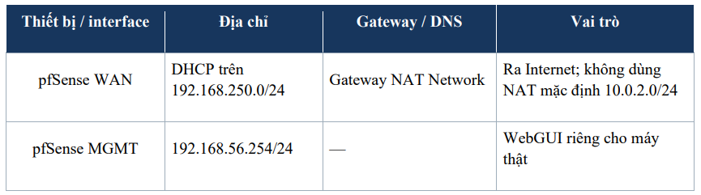
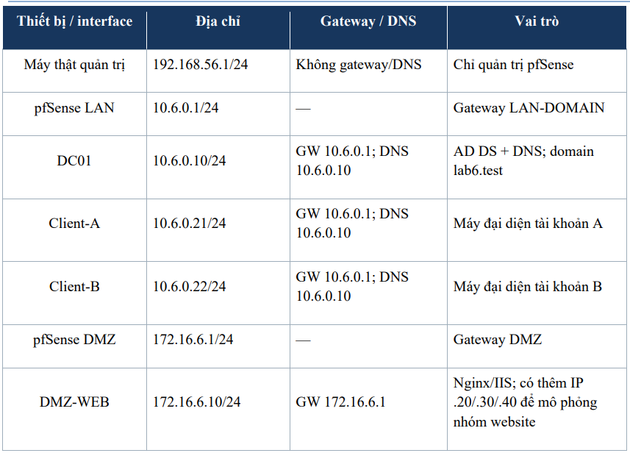

3. Tài nguyên riêng của LAB
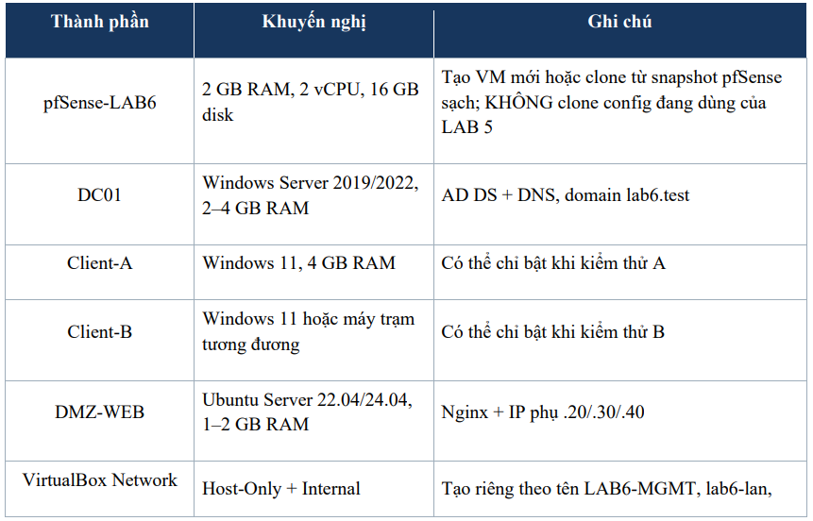
*Ở Client - A và Client - B, em sử dụng Linux làm ạ
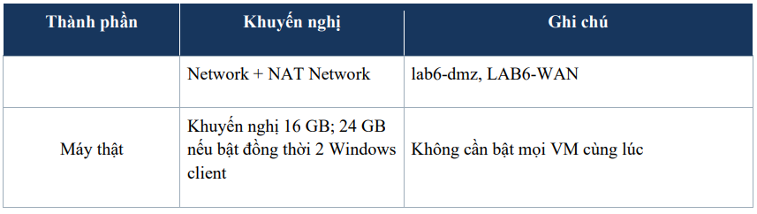

B. DỰNG MÔI TRƯỜNG RIÊNG CHO LAB

1. Tạo các mạng ảo
Bước 1: Trong VirtualBox Network Manager, tạo NAT Network tên LAB6-WAN, subnet
192.168.250.0/24 và bật DHCP.
Bước 2: Giữ/tạo Host-Only Network 192.168.56.0/24 cho MGMT; máy thật dùng 192.168.56.1/24;
không đặt Default Gateway và DNS trên card này.
Bước 3: Tạo Internal Network tên lab6-lan cho DC01 (WinServer), Client-A và Client-B.
Bước 4: Tạo Internal Network tên lab6-dmz cho DMZ-WEB

2. Cấu hình 4 card mạng cho pfSense-LAB .
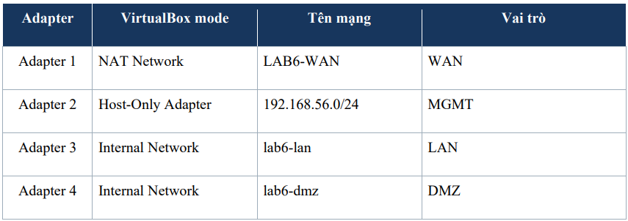
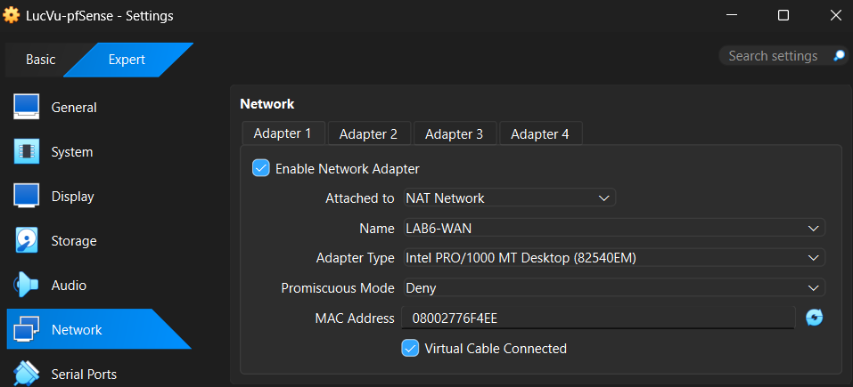
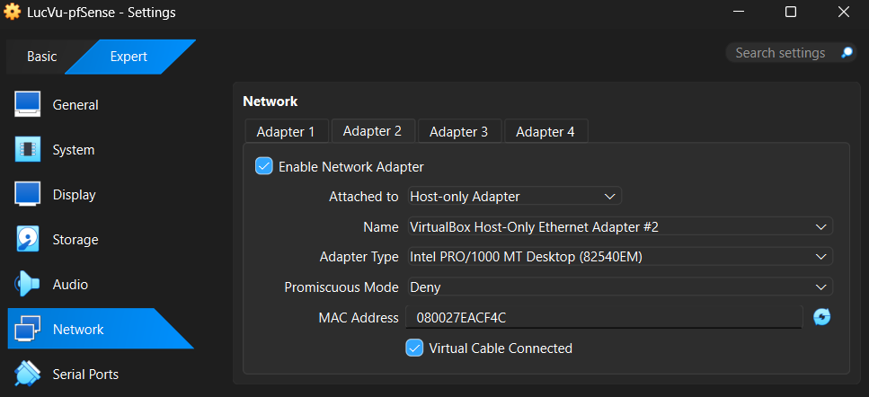
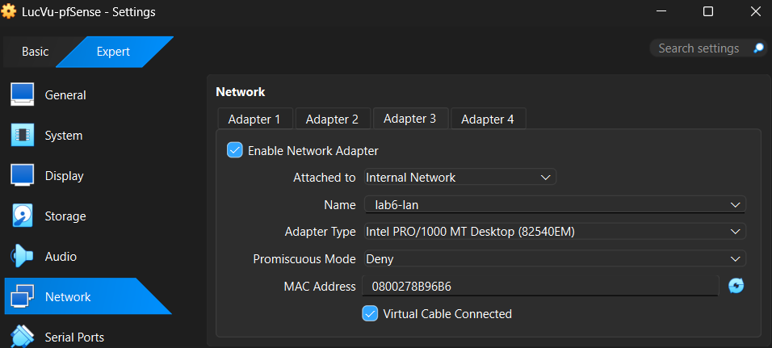
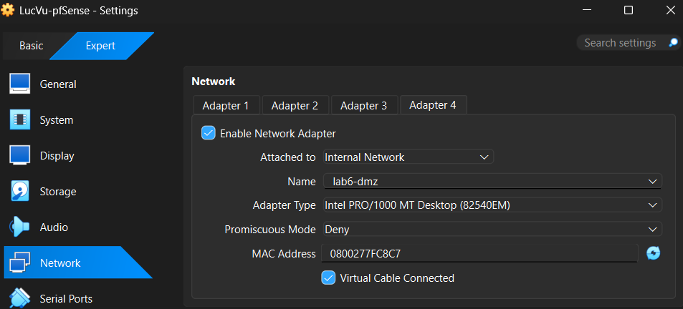

3. Đặt IP các interface pfSense
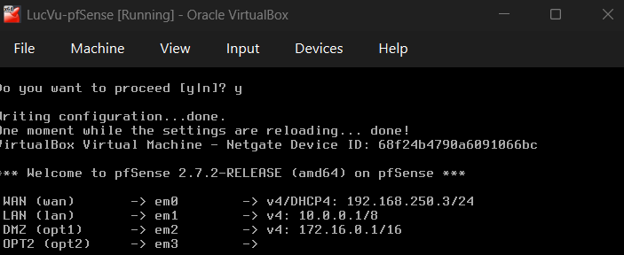
WAN DHCP Nhận IP 192.168.250.x từ LAB6-WAN
MGMT 192.168.56.254/24 Tắt Chỉ WebGUI
LAN 10.6.0.1/24 Tắt Client dùng IP tĩnh để policy dễ kiểm chứng
DMZ 172.16.6.1/24 Tắt DMZ-WEB dùng IP tĩnh
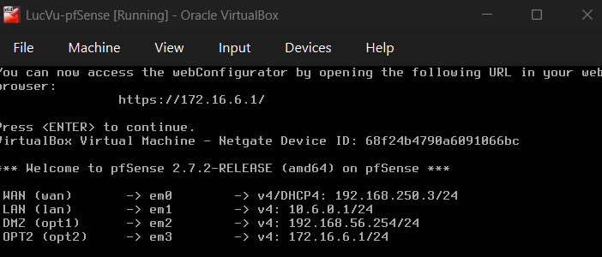
Đã gắn xong IP, do tên cũ còn dính ở bài cũ, nhưng vấn đề này em có thể lên WebGUI của pfSense để sửa lại ạ

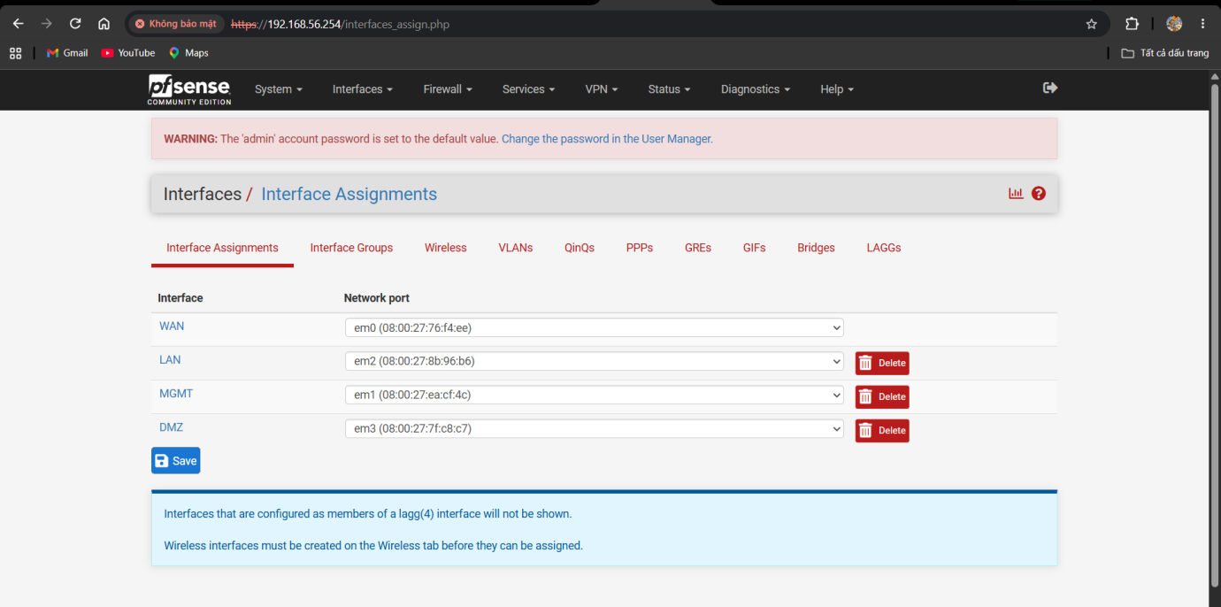

4. Chuẩn bị Domain Controller
Bước 1: Đặt IP DC01 = 10.6.0.10/24, Default Gateway = 10.6.0.1, Preferred DNS = 10.6.0.10.
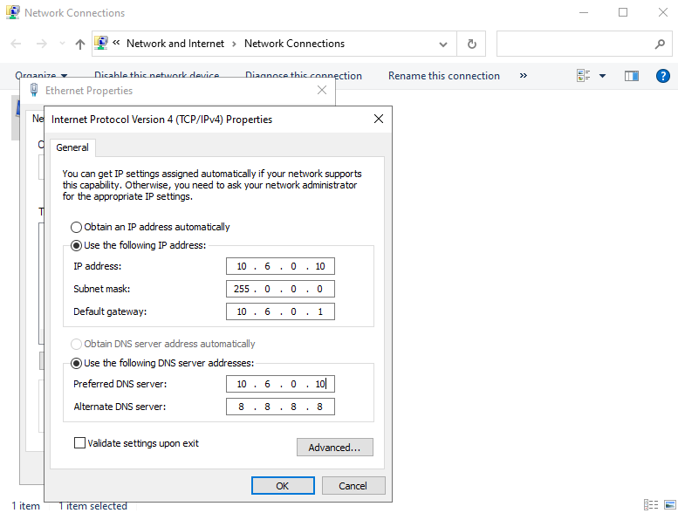
Bước 2: Cài AD DS + DNS và tạo forest mới lab6.test.
Bước 3: Trong DNS Manager cấu hình Forwarders tới DNS upstream phù hợp của môi trường lab.
Bước 4: Trong Active Directory Users and Computers tạo OU LAB6-Users và hai user sv_a, sv_b.
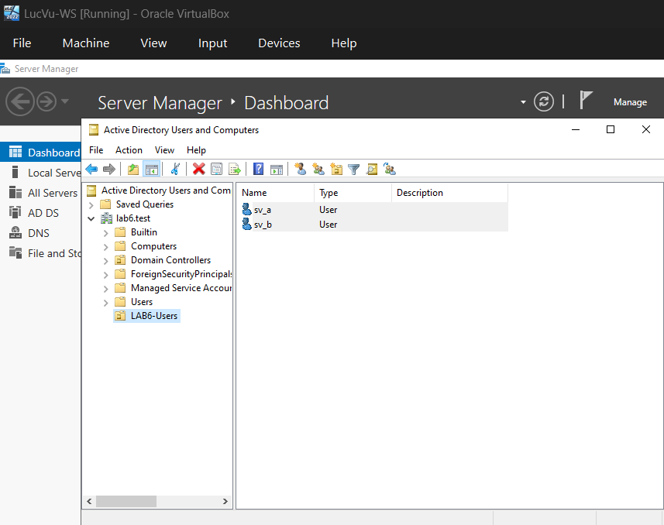
Bước 5: Tạo service account svc_pfsense_ldap với mật khẩu riêng; không cấp quyền Domain Admin.
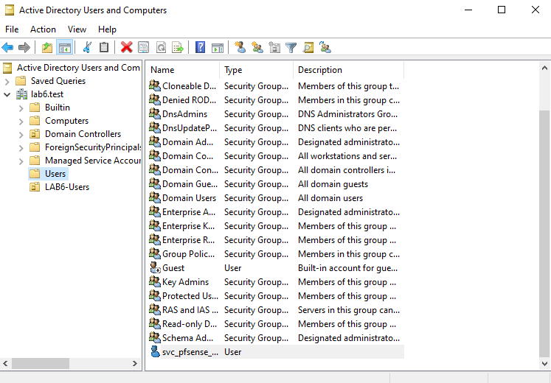

5. Chuẩn bị Client-A và Client-B
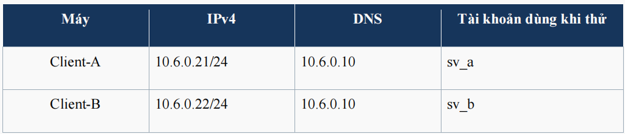
*Trước khi cấu hình 2 Client cần chuyển card mạng adapter 1 của máy về internal network - chọn lab6-lan
Client - A (10.6.0.21)
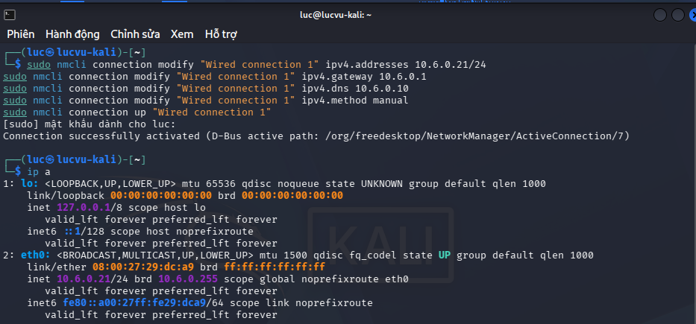
Client A đã ping được đến IP LAN của pfSense
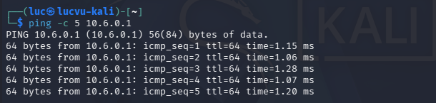
Client A cũng đã ping được đến IP LAN của DC01
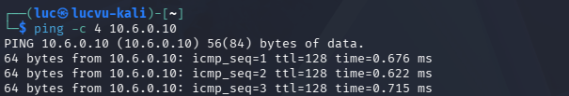

Client - B (10.6.0.22)
Do em sẽ làm trên cùng 1 máy nên Client - B sẽ được đổi IP sau để kiểm tra khi thử nghiệm trên Client - A xong
Lệnh đổi trên Linux
sudo nmcli connection modify "Wired connection 1" ipv4.addresses 10.6.0.22/24
sudo nmcli connection up "Wired connection 1"

6. Chuẩn bị DMZ-WEB và các địa chỉ website mô phỏng
Sau khi cài Ubuntu thì cấu hình trước cho enp0s3 IP chính : 172.16.6.10
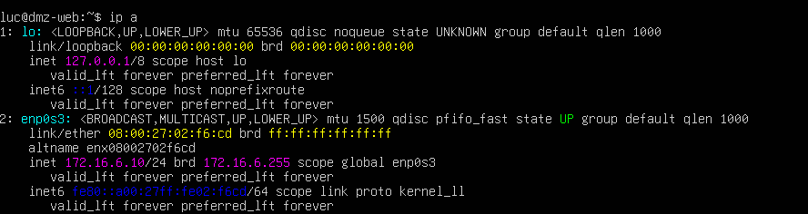
Tải nginx
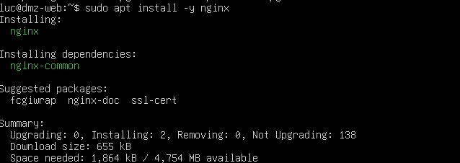
Thêm 3 IP phụ :
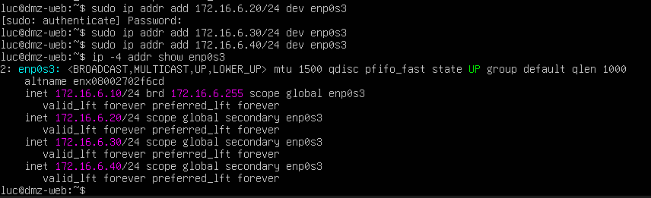
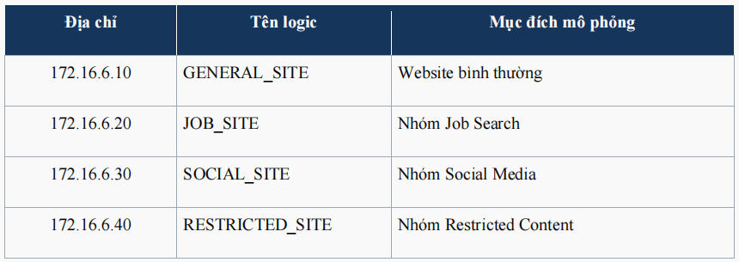
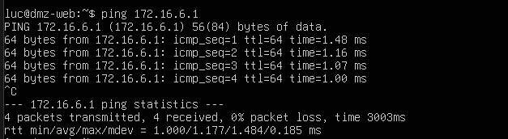
Đã ping được đến IP lab6-dmz của pfsense (tắt firewall card DMZ của pfsense hoặc thêm rule vào DMZ để ping)

C. TÍCH HỢP ACTIVE DIRECTORY VÀO pfSense

1. Tạo LDAP Authentication Server
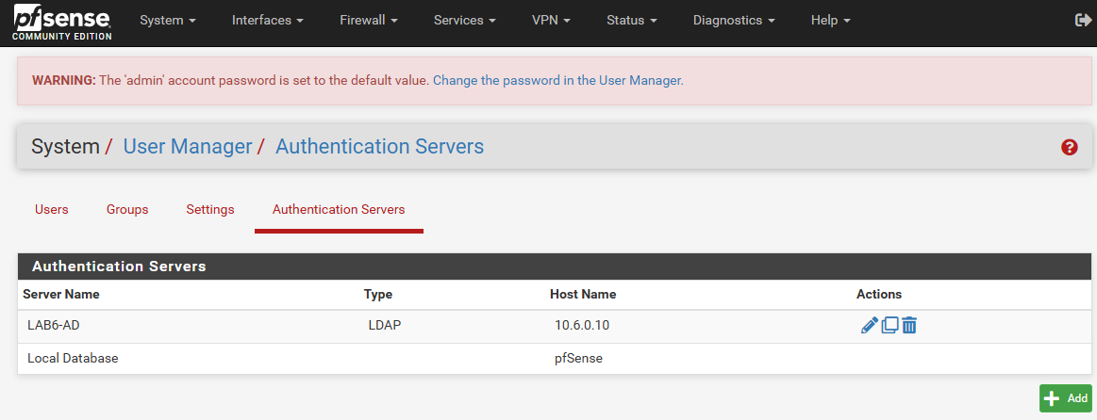

2. Kiểm tra LDAP
Kiểm tra sv_a và sv_b đều đã có thành công
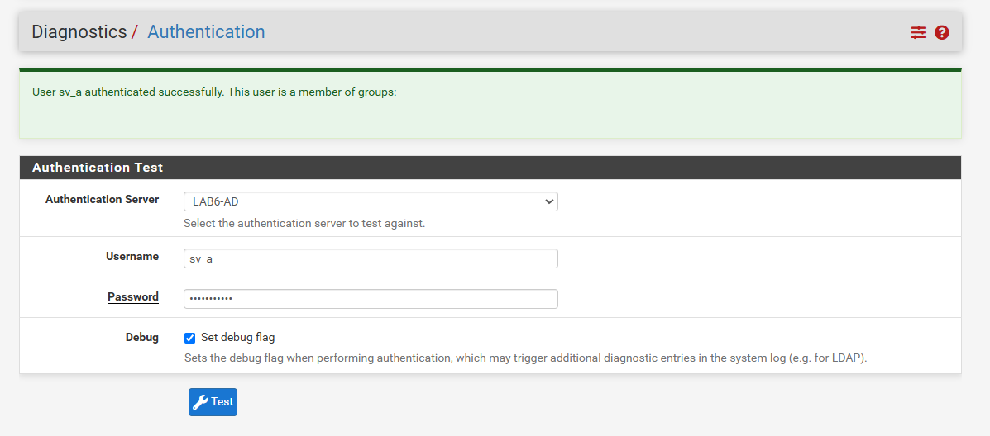
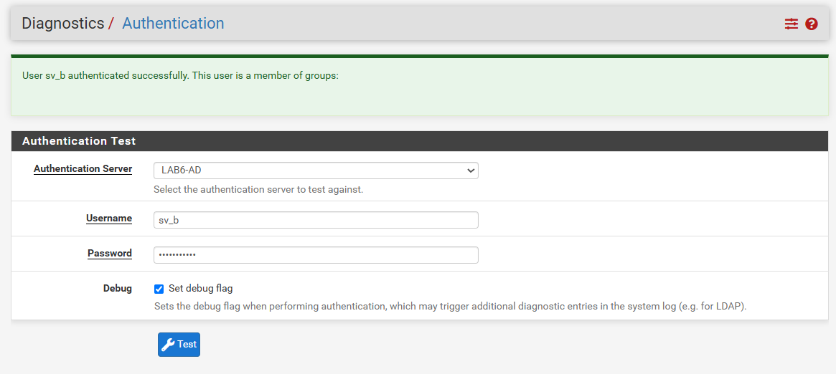

D. CAPTIVE PORTAL XÁC THỰC USER DOMAIN

1. Tạo Captive Portal Zone
Bước 1: Vào Services Captive Portal Add Zone, đặt tên LAB6_USERS.
Bước 2: Enable Captive Portal và chọn interface LAN.
Bước 3: Authentication Method: Use an Authentication backend.
Bước 4: Authentication Server: chọn LAB6-AD.
Bước 5: Lưu cấu hình và Apply
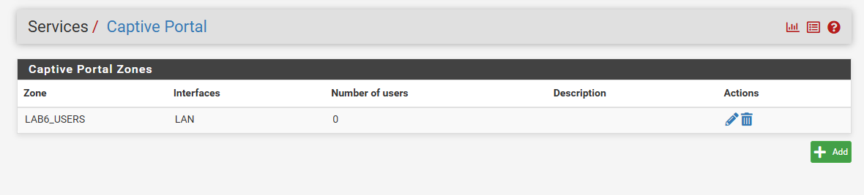

2. Kiểm thử đăng nhập
Từ Client-A mở một trang HTTP chưa được truy cập trước đó, ví dụ http://172.16.6.10. Portal phải yêu cầu đăng nhập. Đăng nhập bằng sv_a. Lặp lại trên Client-B với sv_b. Sau khi xác thực thành công, kiểm tra trạng thái session Captive Portal trên pfSense.

Client-A đã thành công
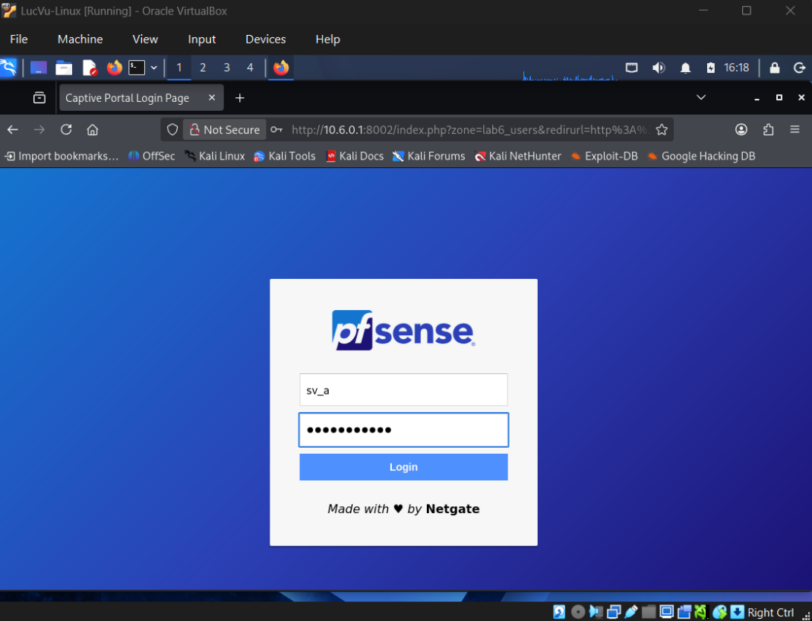
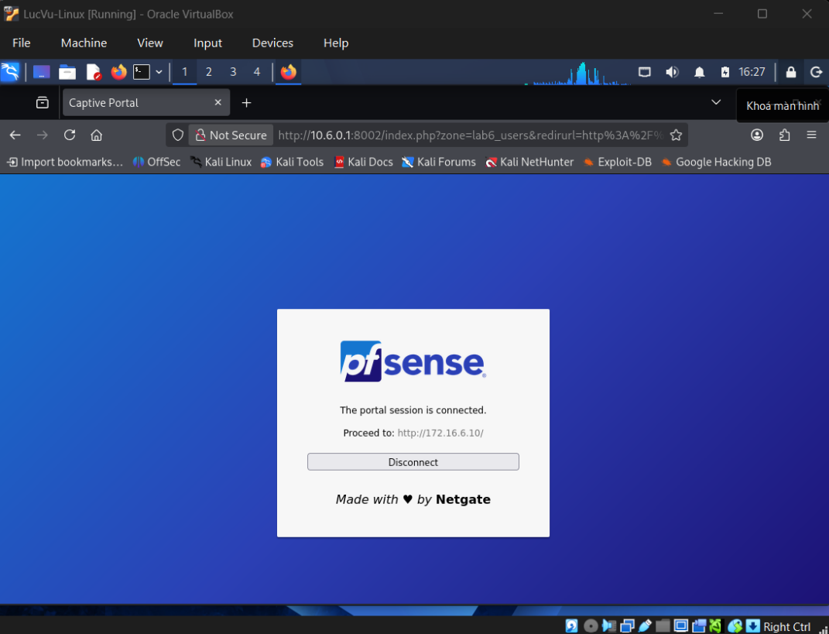

Trên pfSense cũng đã hiển thị thành công
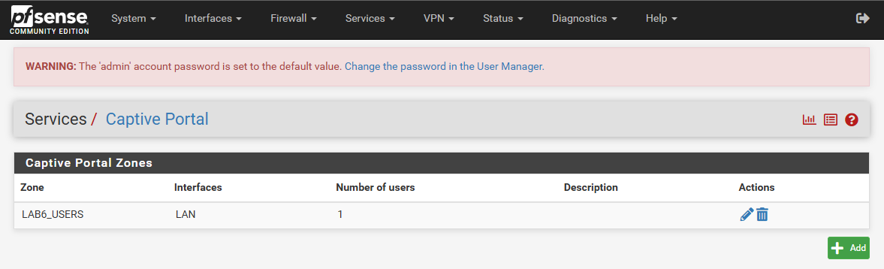
Lần lượt tiếp tục đồi IP cho Client-B để làm lặp lại

E. TẠO ALIAS CHO NGƯỜI DÙNG VÀ WEBSITE MÔ PHỎNG
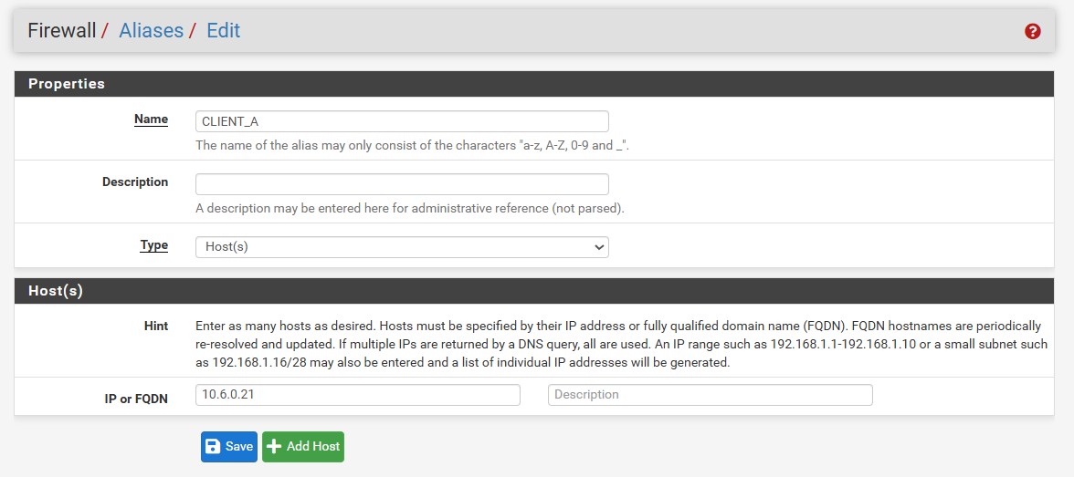
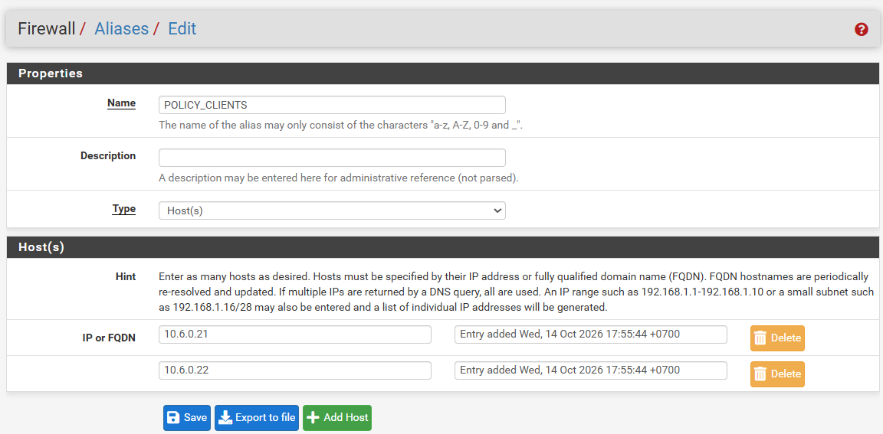
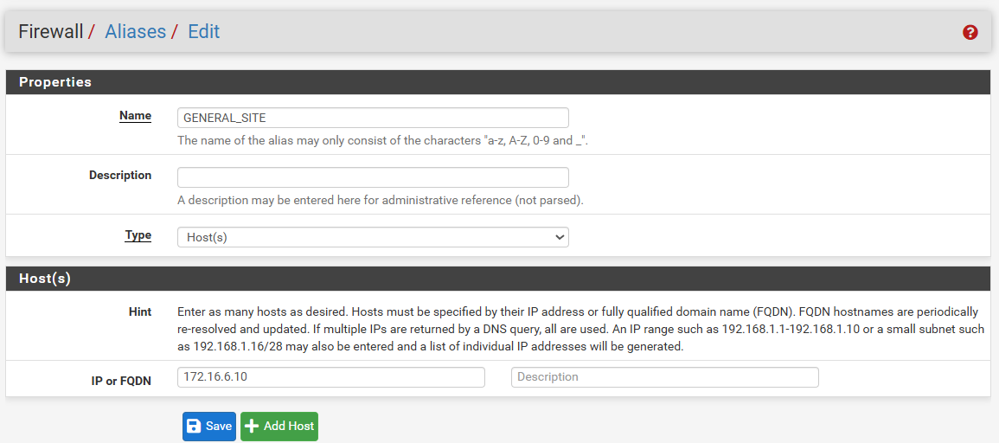
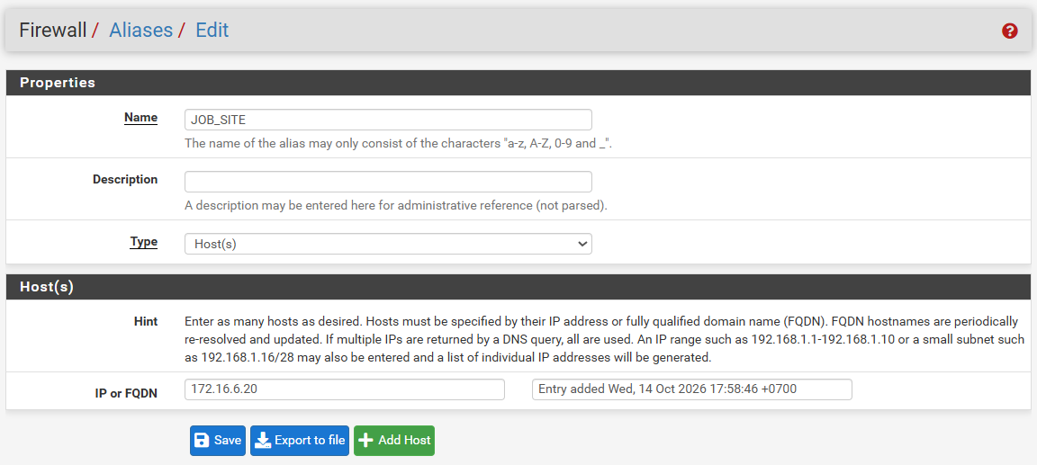
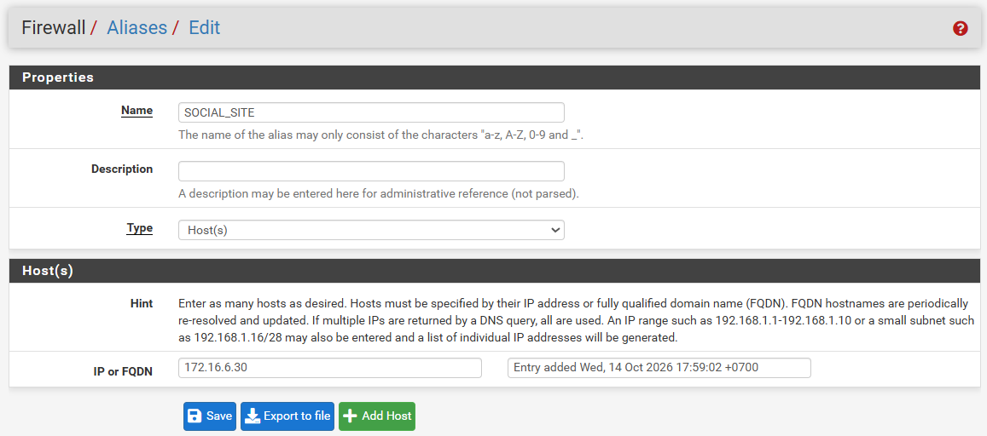
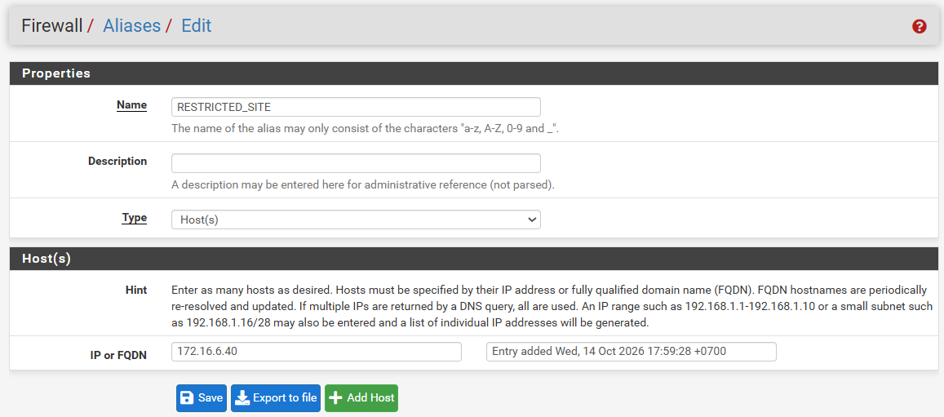
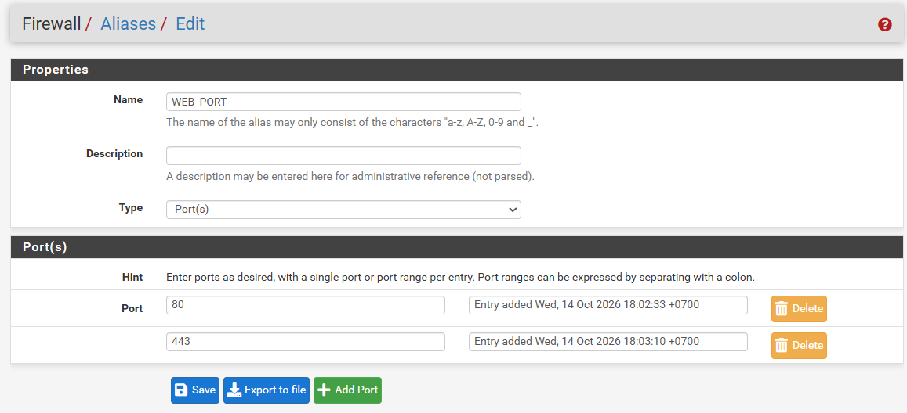
F. TẠO SCHEDULE
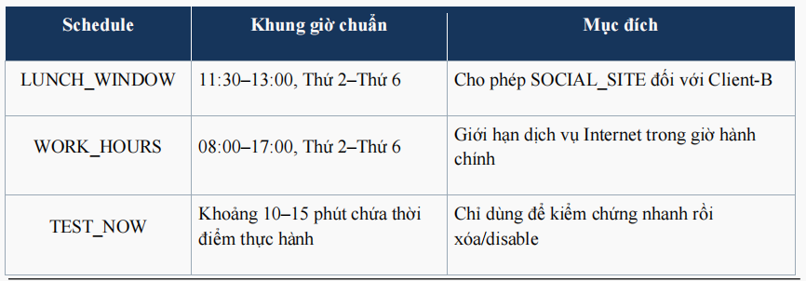

1. Giờ nghỉ trưa - vubaluc
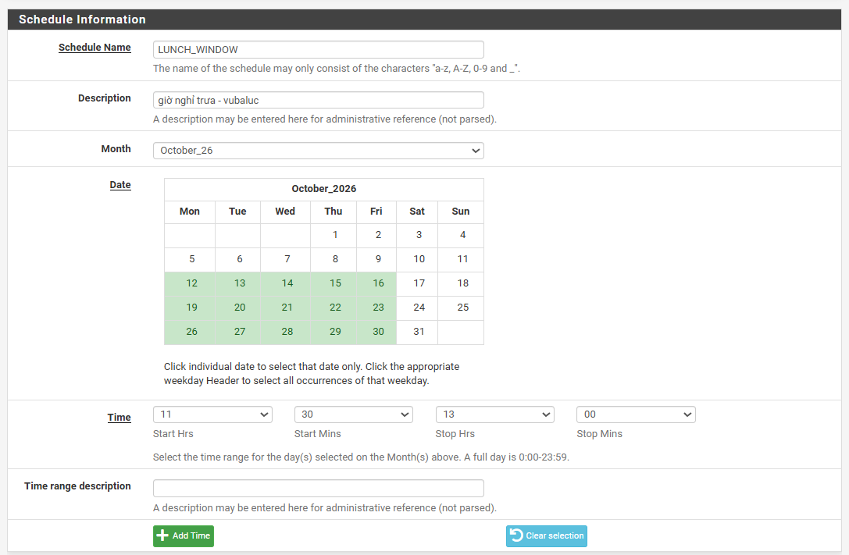
Sau khi thêm thời gian xong thì bấm Add time để thêm lịch

2. Giờ làm việc - vubaluc
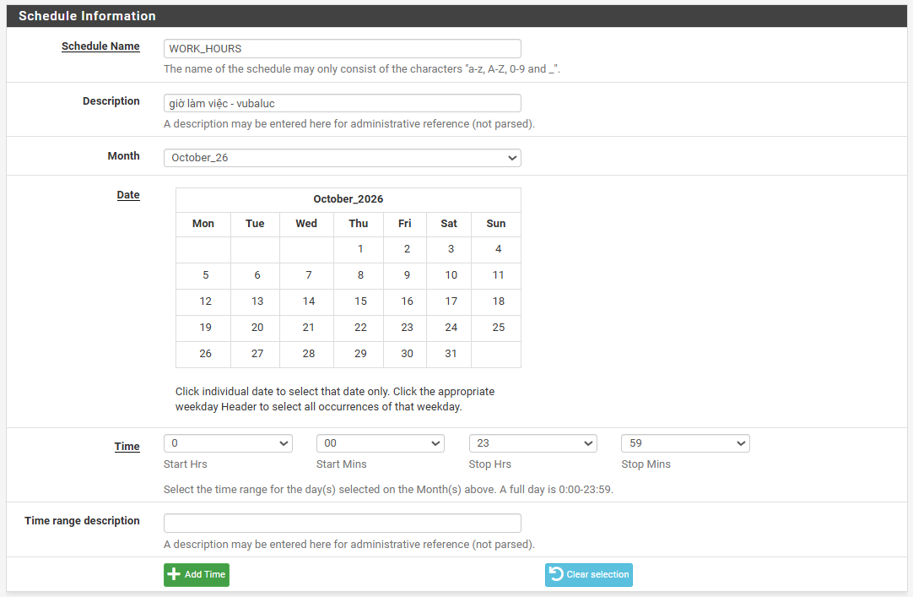

3. Giờ thực hành - vubaluc
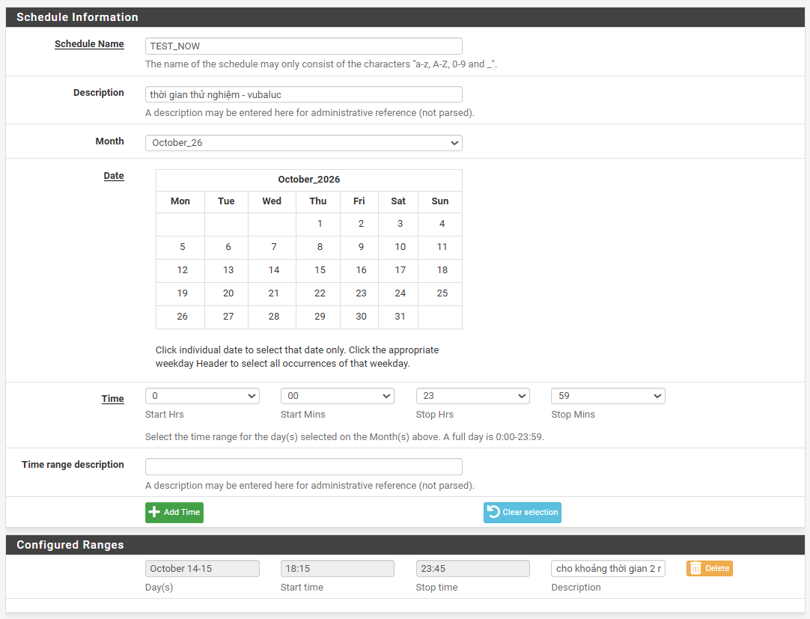
Khoảng thời gian thực hành cho từ thời gian làm đến khi hết thực hành trong 2 ngày 14-15
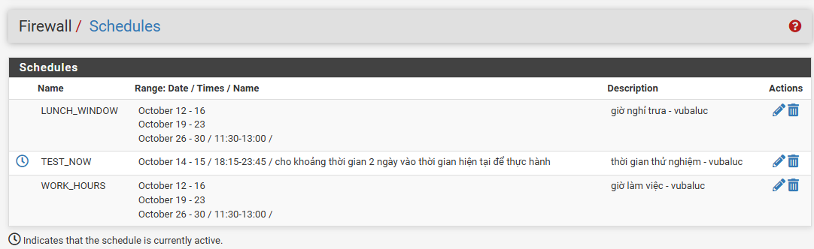

G. THỰC HÀNH CHÍNH SÁCH THEO KỊCH BẢN

1. Kịch bản 1 - Client-A bị chặn JOB_SITE
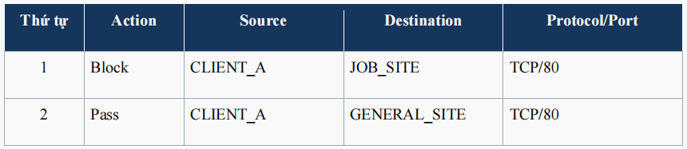
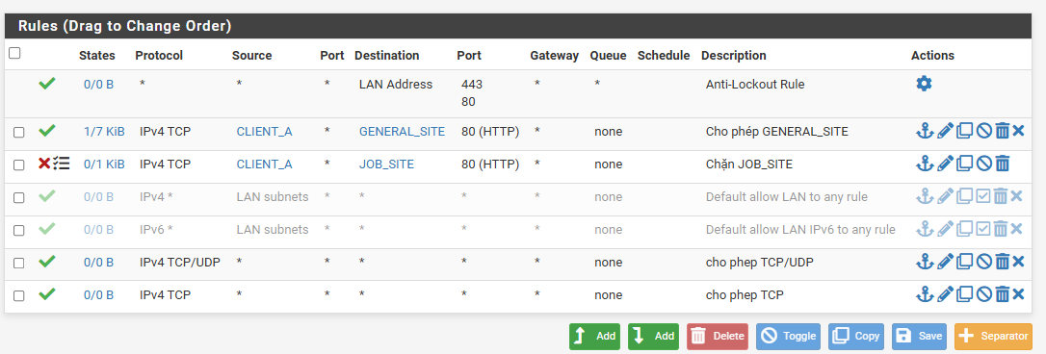
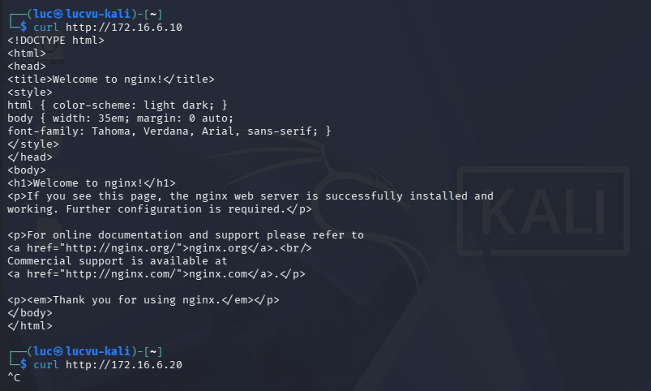

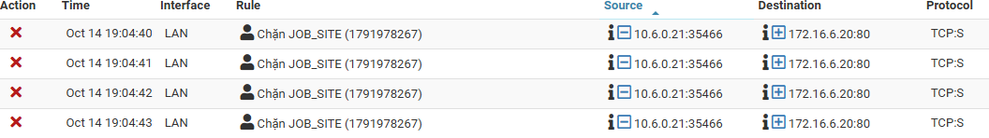

2. Kịch bản 2 - Cấm RESTRICTED_SITE cho cả A và B
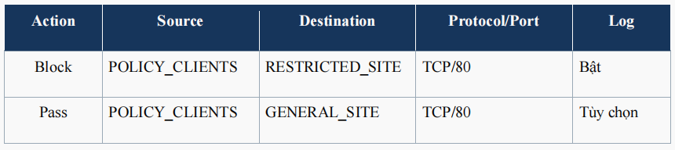
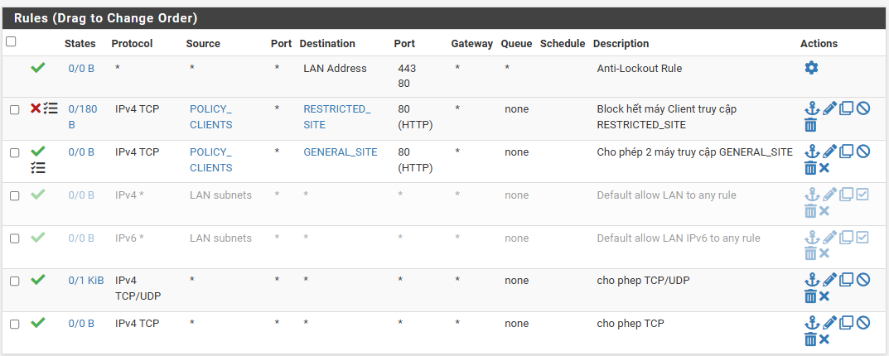
CLIENT_A (10.6.0.21)
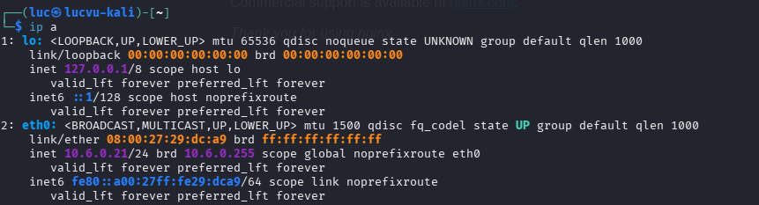
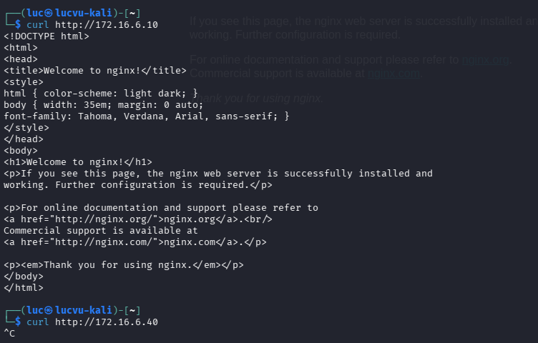
CLIENT_B (10.6.0.22)
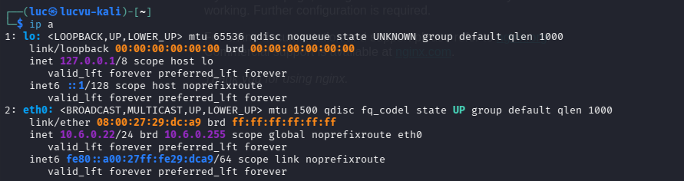
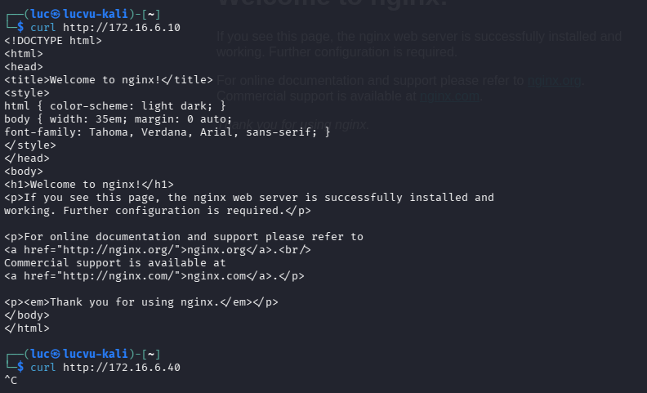
System log chặn cả 2 Client vào IP RESTRICTED_SITE

3. Kịch bản 3 - Client-B chỉ được SOCIAL_SITE trong giờ nghỉ
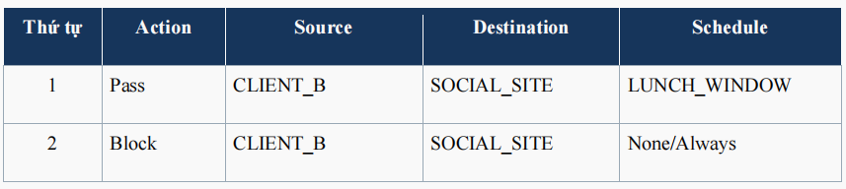
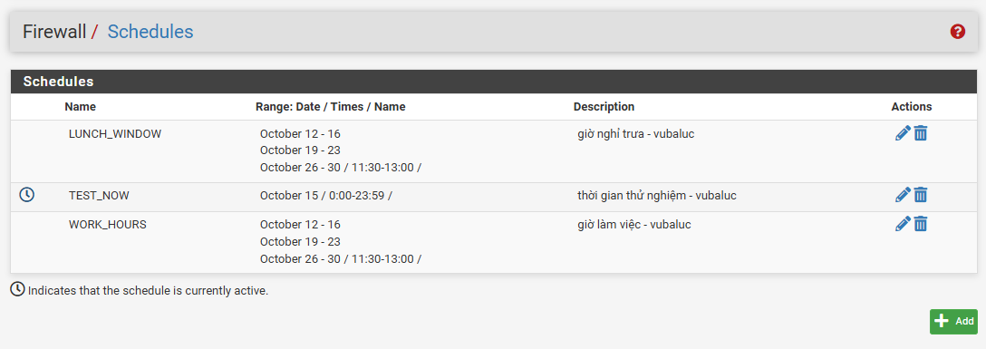
Vào schedule để lại thời gian thử nghiệm trong phạm vi thực hành để thực hiện Rule pass vì khung giờ nghỉ trưa không khả dụng
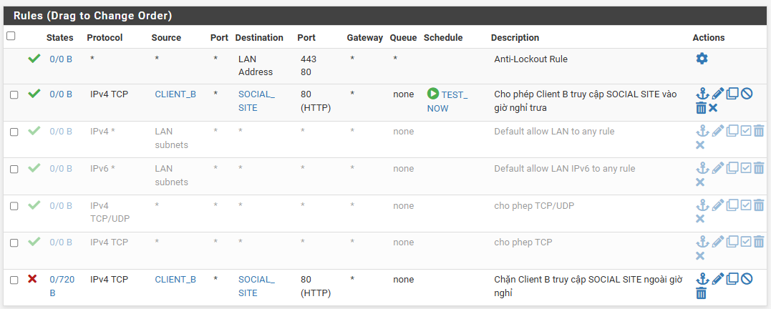
Cấu hình 2 Rule , 1 PASS với khung giờ TEST - NOW, 1 block với khung giờ ngoài nghỉ trưa

TH1 : PASS
Được cho phép truy cập trong thời gian nghỉ trưa (TEST-NOW)
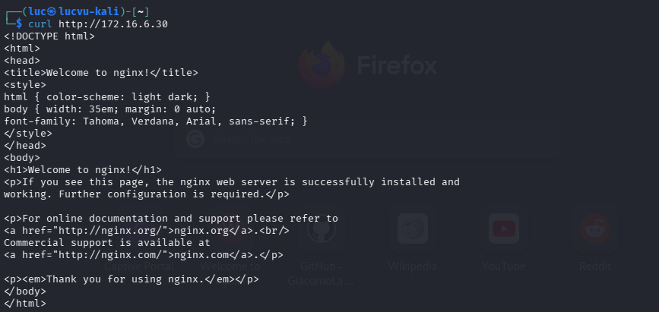

TH2 : BLOCK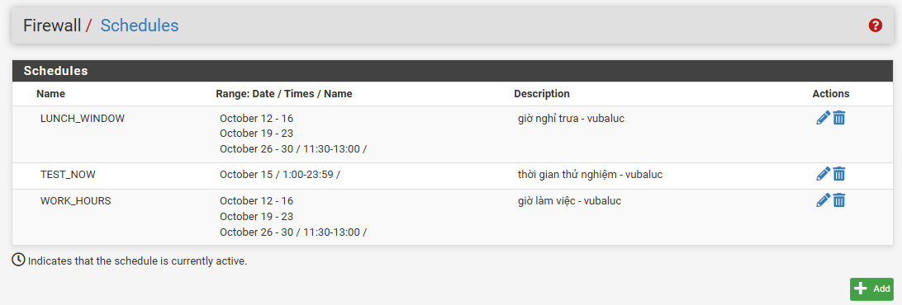
Vào setup lại khung giờ cho nó ra khỏi phạm vi được dùng
Khi này Rule sẽ hiện TEST-NOW vàng có nghĩa là không trong giờ hoạt động, có 2 cách 1 là setup lại thời gian schedule, 2 là disable luôn Rule PASS
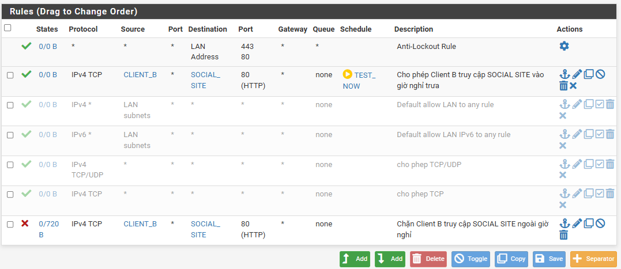
Ta thấy khi chỉnh lại thì không còn kết nối nữa
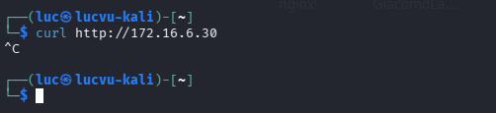

4. Kịch bản 4 - Chỉ cho HTTP/HTTPS trong giờ hành chính
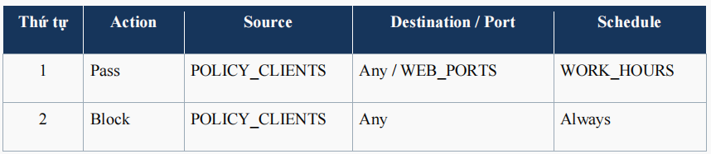
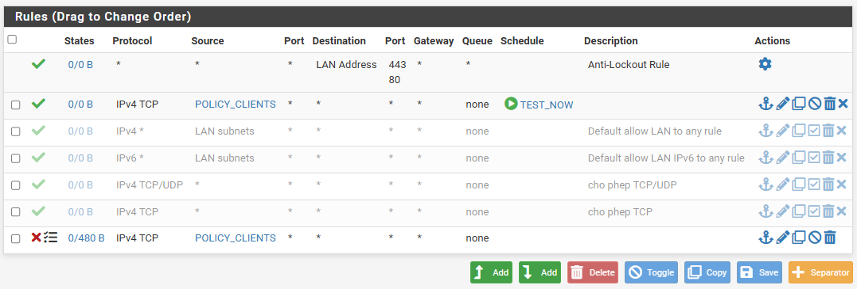
Để 2 Rule giống KB3, đổi lại Destination (any) và source là POLICY_CLIENTS (A và B)

TH1 : PASS
HTTP/HTTPS và chặn các giao thức khác trong WORK-HOURS
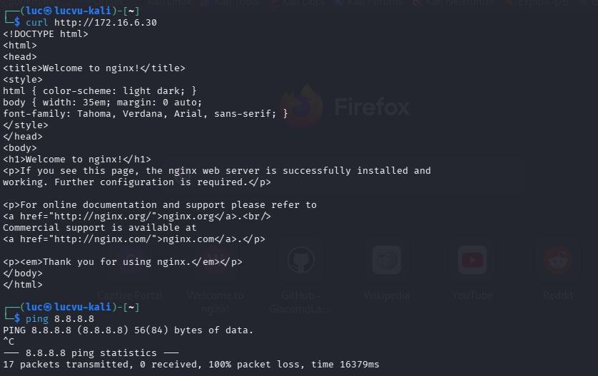

TH2 : BLOCK
khi này disable hoặc sửa giờ thử nghiệm lại ngoài giờ làm việc để test
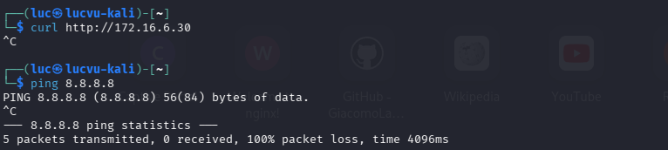
Kết quả chặn hết các yêu cầu

5. Kịch bản 5 - Cô lập DMZ khỏi LAN nhưng cho LAN truy cập site cần thiết
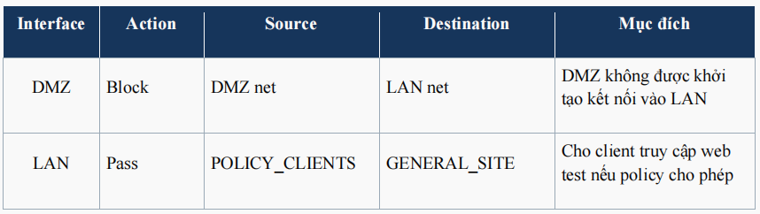
Cấu hình Rule cho LAN có thể gửi yêu cầu đến GENERAL SITE với port 80 từ Client A/B
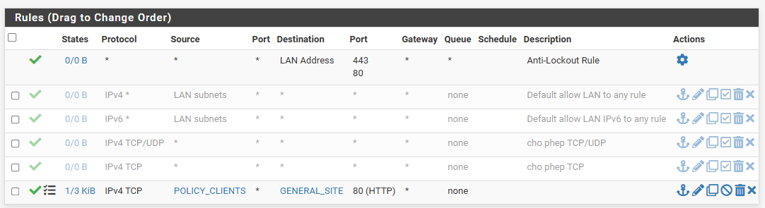
Ở DMZ thì cấu hình Block từ DMZ gửi đến mạng LAN
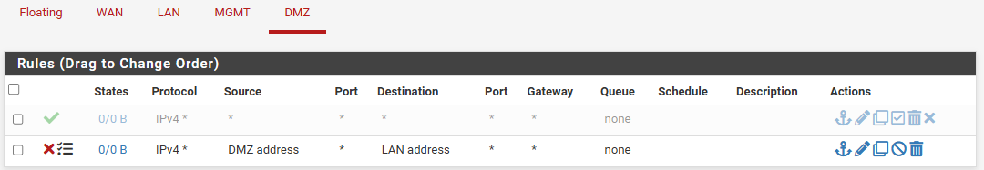
Kết quả , Client B vẫn gửi yêu cầu được đến IP GENERAL_SITE với HTTP
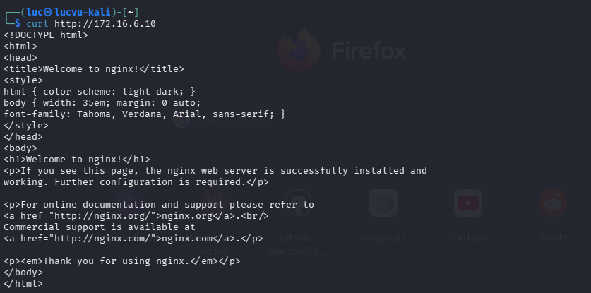

Còn DMZ-Web thì không ping được nữa từ DMZ đến LAN
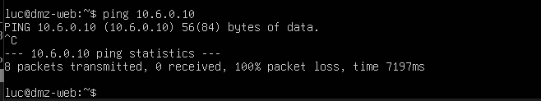

Nội dung kiểm thử bắt buộc

Nguồn | Đích | Trong schedule | Ngoài schedule | Kết quả thực tế
Client-A | GENERAL_SITE | Allow | Allow | Allow / Allow
Client-A | JOB_SITE | Block | Block | Block / Block
Client-A | RESTRICTED_SITE | Block | Block | Block / Block
Client-B | SOCIAL_SITE | Allow trong LUNCH | Block | Allow / Block
Client-B | RESTRICTED_SITE | Block | Block | Block / Block
DMZ-WEB | DC01 10.6.0.10 | Block | Block | Block / Block

BẢNG KẾT QUẢ VÀ CÂU HỎI PHÂN TÍCH

Kịch bản | Dự đoán | Thực tế | Ảnh rule | Ảnh kiểm thử | Nhận xét
LDAP sv_a/sv_b | Auth success | Auth success | Có | Có | Cả 2 user xác thực thành công qua LDAP
Captive Portal | Portal hiện ra | Portal hiện ra | Có | Có | Login sv_a/sv_b thành công, session được tạo
1. JOB_SITE | Block | Block | Có | Có | Client-A bị chặn JOB_SITE, GENERAL_SITE vẫn OK
2. Restricted | Block | Block | Có | Có | Cả A và B đều bị chặn RESTRICTED_SITE
3. Social Schedule | Allow trong LUNCH | Allow trong LUNCH | Có | Có | Client-B chỉ truy cập SOCIAL trong giờ nghỉ
4. Work hours | HTTP/HTTPS only | HTTP/HTTPS only | Có | Có | Trong giờ: HTTP OK, ping Block. Ngoài giờ: tất cả Block
5. DMZ isolation | Block DMZ đến LAN | Block DMZ đến LAN | Có | Có | DMZ không ping được LAN, LAN vẫn truy cập DMZ OK
6-7. Reject/Log/State |  |  | Không | Không

1. Vì sao LAB 6 phải dùng topology riêng thay vì tiếp tục sử dụng trực tiếp topology LAB 5?
Vì LAB 6 cần môi trường 4 interface tách biệt (WAN, MGMT, LAN, DMZ) để tích hợp AD, Captive Portal và policy theo vùng. Dùng lại LAB 5 sẽ xung đột IP, rule và không đủ interface để mô phỏng DMZ.
2. LDAP được dùng cho chức năng nào trên pfSense? Firewall rule chuẩn có thể dùng username AD làm Source trực tiếp không?
LDAP dùng để xác thực user domain cho Captive Portal (và dịch vụ khác). Firewall rule chuẩn không dùng trực tiếp username AD làm Source rule chỉ khớp theo IP/port/interface/schedule.
3. Vì sao Captive Portal được đặt trên LAN nhưng WebGUI quản trị lại tách sang MGMT?
Captive Portal phục vụ người dùng cuối trong LAN, còn WebGUI là kênh quản trị. Tách sang MGMT giúp cô lập quản trị khỏi traffic người dùng, tránh bị ảnh hưởng bởi rule Captive Portal và tăng bảo mật.
4. Search Scope Entire Subtree có ý nghĩa gì khi pfSense truy vấn Active Directory?
Cho phép pfSense tìm user/group trong toàn bộ cây thư mục AD (từ Base DN trở xuống), bao gồm cả các OU con cần thiết vì user nằm trong OU=LAB6-Users.
5. Tại sao nên dùng service account thay vì Domain Administrator làm LDAP bind?
Vì service account chỉ cần quyền đọc thư mục. Dùng Domain Admin sẽ lưu credential đặc quyền cao trên firewall rủi ro bảo mật lớn nếu pfSense bị xâm phạm.
6. Trong Kịch bản 3, vì sao cần một rule Block SOCIAL_SITE nằm dưới rule Pass có Schedule?
Vì pfSense xử lý first-match. Rule Pass có Schedule chỉ hoạt động trong giờ nghỉ. Ngoài giờ, rule Pass không khớp cần rule Block bên dưới để chặn Social ngoài giờ.
7. Vì sao Client-A/B dùng DNS 10.6.0.10 nhưng rule Internet của client không cần cho DNS tới 10.6.0.10?
Vì Client-A/B và DC01 cùng subnet 10.6.0.0/24. Traffic DNS client DC01 đi trực tiếp trong LAN, không qua pfSense rule firewall trên pfSense không ảnh hưởng.
8. Giải thích first-match bằng một ví dụ cụ thể trong ruleset tổng hợp.
Ví dụ: Client-B truy cập 172.16.6.30 lúc 12:00 (trong LUNCH_WINDOW). Rule Pass CLIENT_B SOCIAL_SITE + LUNCH_WINDOW khớp trước Allow. Nếu đặt rule Block lên trên, nó sẽ khớp trước và chặn dù đang trong giờ nghỉ.
9. Vì sao sau khi đổi rule cần tạo kết nối mới hoặc Reset States?
Vì pfSense là stateful firewall. Kết nối cũ đã có state trong bảng state vẫn được phép dù rule đã đổi. Cần Reset States để xóa state cũ, buộc kết nối mới phải tuân theo rule mới.
10. Mô hình JOB_SITE/SOCIAL_SITE/RESTRICTED_SITE trong DMZ khác Web Category Filtering thật như thế nào?
Đây là mô phỏng theo IP đích (L3/L4), không phải lọc theo nội dung/tên miền thật. Web Category Filtering thật dùng FQDN, SNI, từ khóa, CSDL category phức tạp và không ổn định trong lab.
11. Block và Reject khác nhau ra sao về hành vi phía client?
Block: pfSense im lặng drop packet client chờ timeout (chậm). Reject: pfSense gửi TCP RST/ICMP unreachable client báo lỗi ngay (nhanh).
12. Nếu một rule Block có log nhưng Firewall Log không xuất hiện bản ghi, cần kiểm tra theo thứ tự nào?
Kiểm tra theo thứ tự:
- Logging đã bật đúng rule chưa.
- Rule order rule Block có bị rule Pass phía trên che không.
- State cũ Reset States rồi thử lại.
- Interface đúng interface chưa (LAN/DMZ...).
- Source/Destination alias alias có load đúng IP không.
- Tạo traffic mới kết nối cũ có thể đã có state.
- Filter log theo đúng client IP.

Thứ tự
Action
Source
Destination / Port

